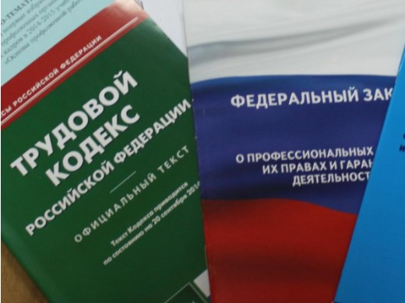Правовая инспекция труда Профсоюза | КАЛУЖСКАЯ ОБЛАСТНАЯ ОРГАНИЗАЦИЯ  ОБЩЕРОССИЙСКОГО ПРОФСОЮЗА ОБРАЗОВАНИЯ  https://www.eseur.ru/kaluga/  Информационный листок №55  Перечень документов при регистрации коллективного договора

Постановление Городской Управы г. Калуги от 29.12.2022 N 506-п "Об утверждении административного регламента предоставления государственной услуги по осуществлению уведомительной регистрации территориальных соглашений и коллективных договоров на территории муниципального образования "Город Калуга" вступает в силу после официального опубликования (обнародования) и распространяется на правоотношения, возникшие с 01.01.2023.

Перечень документов, которые являются необходимыми и обязательными для предоставления государственной услуги, подлежащих представлению заявителем:
- заявление (приложение 1 к настоящему административному регламенту). Заявление заверяется подписью руководителя и печатью (при наличии).
- коллективный договор, соглашение с приложениями, на которые в их текстах даны ссылки, в количестве подлинных экземпляров, соответствующих числу сторон коллективного договора, соглашения, представляемых на период регистрации, и отдельным подлинным экземпляром, подлежащим хранению в управлении экономики и имущественных отношений города Калуги на период действия коллективного договора, соглашения;
- решение первичной профсоюзной организации, объединяющей более половины работников организации (решение выборного органа первичных профсоюзных организаций, объединяющего более половины работников), о проведении коллективных переговоров и заключении коллективного договора;
- выписка из протокола общего собрания работников, подтверждающая полномочия по представлению интересов работников при проведении коллективных переговоров и заключению коллективного договора в случае отсутствия в организации первичной профсоюзной организации, а также если ни одна из первичных профсоюзных организаций или в совокупности первичные профсоюзные организации, пожелавшие создать единый представительный орган, не объединяют более половины работников данного работодателя;
- документ, подтверждающий полномочия представителя заявителя, в случае обращения за предоставлением государственной услуги представителя заявителя.
Контактный телефон (телефон для справок): 8(4842)70-15-52.

Калужская областная организация Профсоюза работников народного образования и науки РФ

Тел.факс: 57-64-69, prokaluga@mail.ru
Калуга, декабрь, 2023
https://www.eseur.ru/kaluga/

